Curriculum Vitae 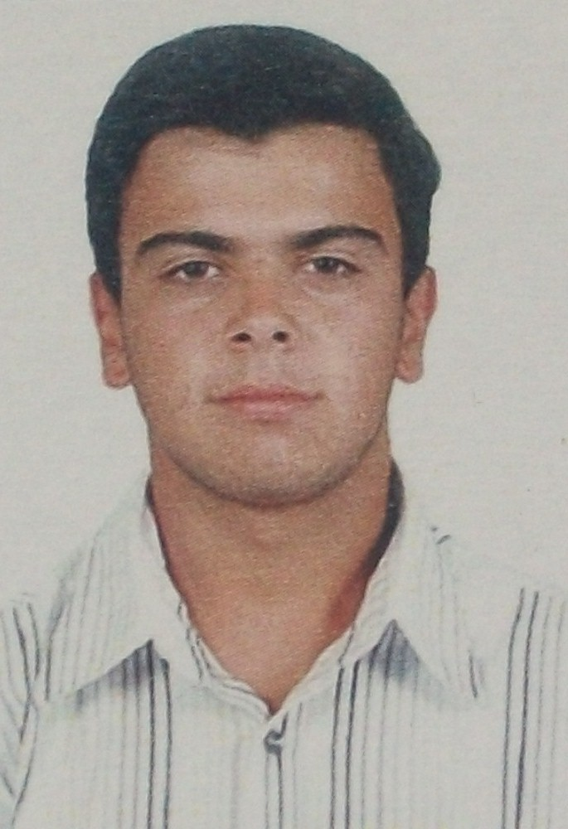

Douglas Peres Canuto

RG: 8110031906 CPF: 025.405.960-02
Filiação: Leomar Canuto Brasileiro
Maria Eniria Peres Canuto Solteiro
Rua: Abilio Marques Cassana ,84 – Bairro:Jardim América 25 anos
CEP 96160-000 – Cidade: Capão do Leão – RS (Brasil). Sem filhos
Celular: (53) 84820621 - 91081531
Recado: 32750136
CNH : A- E (Exerce Atividade Remunerada)
E-mail: douglinhas-peres@hotmail.com

FORMAÇÃO

E.E.E.M.Jardim América- Ensino Médio Completo

CURSOS DE APERFEIÇOAMENTO

- Frentista Abastecedor – SEST/SENAT de 13/02/2012 á 17/02/2012
Período de : 20:00 horas
Professor: Édson Baltz

RESUMO DAS QUALIFICAÇÕES

- Bom relacionamento com as pessoas.
- Responsável ao cumprir tarefas (horário)
- Disponibilidade de horário

HISTÓRICO PROFISSIONAL

BRSUL LOGÍSTICA EIRELI – Rua: Linha 21 de abril – Guaporé - RS
ESTABELECIMENTO: Transporte Rodoviário de cargas
TELEFONE: (054) 99707909 Leandro
DESDE: 21/novembro/2014
PERIODO DE: 6 meses
ATIVIDADE: Motorista de caminhão traçado

